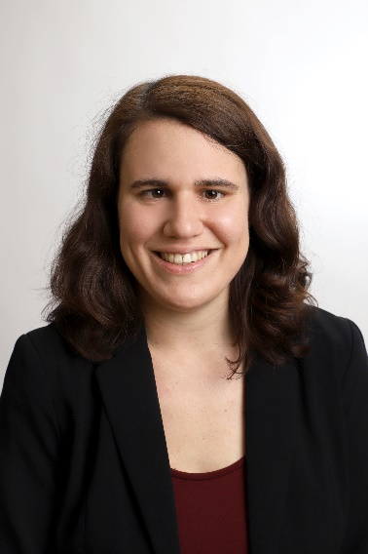
Nadine Schmid, BA
21.05.1992
Schießstattgasse 8A/8
8010 Graz (Österreich)
Tel.: +43 660 7088637
E-mail: nadineschmid@aon.at

Ausbildung
Seit 10/2017 Masterstudium Konferenzdolmetschen (Englisch, Spanisch) – Karl-Franzens-Universität Graz (geplanter Abschluss: Dez. 2020)
Schwerpunkt: Konsekutiv- und Simultandolmetschen in Konferenzsettings; zusätzlich: Fächer in den Bereichen Kommunal- und Verhandlungsdolmetschen sowie Einführung in das Schriftdolmetschen für Menschen mit Höreinschränkung
Zusatzzertifikate: Übersetzen: Englisch, Spanisch (Fach-bereiche: Gericht und Behörden, Wissenschaft und Technik)

11/2015 – 06/2017 Máster en Traducción Creativa y Humanística – Universidad de Valencia
Masterstudium mit Schwerpunkt auf literarischem und audiovisuellem Übersetzen; Untertitelung sowohl für ein allgemeines Publikum als auch für gehörlose Menschen, Audiodeskription für blinde und sehbehinderte Menschen

02/2015 – 12/2015 Grado en Estudios Hispánicos – Universidad de Valencia
Fächer aus dem Bachelorstudium Romanistik, u.a. spanische und lateinamerikanische Literatur, Theater, Phonetik und Morphologie

10/2010 – 02/2015 Bachelorstudium Transkulturelle Kommunikation (Englisch, Spanisch) – Karl-Franzens-Universität Graz
Thema der Bachelorarbeit: „Die Verwendung des internationalen Englisch auf Websites universitärer Einrichtungen“
Im Rahmen der freien Wahlfächer: Französischkurse an der Romanistik (Sprachausbildung Stufe 1) und am Treffpunkt Sprachen sowie Sprachausbildung für Spanisch an der Romanistik

09/2012 – 06/2013 Erasmusjahr an der Universidad de Valencia

09/2006 – 06/2010 Oberstufenrealgymnasium der Franziskanerinnen Vöcklabruck (Matura mit ausgezeichnetem Erfolg bestanden)

Berufserfahrung
Seit 01/2017 Übersetzungsaufträge für diverse Agenturen (BigTranslation, OneHourTranslation, LionBridge); Dolmetschaufträge (u.a. bei der Tagung „Ressourcen und Instrumente der translations-relevanten Hochschuldidaktik“ am 20.09.2019, beim Grazer Projekt „Arte sin fronteras – Kunst ohne Grenzen“, bei der Schlusskonferenz des europaweiten Forschungsprojekts ETHOS am 19.11.2019 im ORF Landesstudio Steiermark)

04/2017 – 06/2017 Praktikum bei der katalanischen Wochenzeitschrift El Temps (Übersetzung deutscher Artikel aus Der Spiegel ins Katalanische)

06/2016 – 12/2016 Mitarbeit beim Verfassen und Korrigieren von Audiodeskriptionen für Museen bei Feedback Cultural (ein Start-Up, das darauf abzielt, blinden und sehbehinderten Menschen Zugang zu Kunstwerken in valencianischen Museen zu ermöglichen)

03/2015 – 07/2016 Lehrerin für DaF (Deutsch als Fremdsprache) in Kursen, die vom Servei de Política Lingüística (Sprachenpolitikdienst) der Universidad de Valencia organisiert wurden

Seit 06/2014 Freiwillige Übersetzungen für NGOs (Solidarity Africa Practical Projects)
Zusatzqualifikationen
Sprachkenntnisse:
Deutsch: Muttersprache
Spanisch: C1; DELE: Zertifikat für Spanisch als Fremdsprache
Englisch: C1
Französisch: B2
Katalanisch/Valencianisch: B2

EDV-Kenntnisse:
Microsoft Office, CAT-Tools (SDL Trados, Fluency Now), Untertitelungssoftware (Subtitle Workshop), Grundkenntnisse in HTML, Audiobearbeitungsprogramme (GoldWave, Audacity)

Weiterbildung:
Fortbildungsangebote von UNIVERSITAS Austria (Berufsverband für Dolmetschen und Übersetzen): Angebotslegung für Übersetzungen und Dolmetschungen (04/2020), Neue deutsche Rechtschreibung für TranslatorInnen (04/2020), Marketing für TranslatorInnen (09/2018)
09/2016 – 12/2016: Zertifikat „Corrección profesional de textos“ (Korrektorat spanischer Texte) – Cálamo y Cran

Graz, 15.07.2020

